Ha muerto Francisco de la Calle (1937-2021), pero su voz está más viva que hace 40 años

Falleció ayer, 3.1.2021,bajo la pandemia de Madrid... y en un sentido se apaga su voz. Pero en otro sentido ella sigue viva y preñada de futuro más de 40 años después.

Habíamos comenzando enseñando los dos en el Teologado de Poio donde, con una biblioteca especializada en Biblia, proyectamos y empezamos a escribir una Teología de los Evangelios de Jesús-

Fue después Profesor del Instituto de pastoral de Madrid (León XIII), donde ejerció un largo y profundo magisterio, con alumnos y amigos extendidos por varios continentes. Ese Instituto era por entonces el centro de cultura (teología y pastoral) más importante en lengua castellana, con profesores como C. Floristán y L. Maldonado, Juan Martín Velasco y J. Burgaleta, A. Cañizares y J. Lois etc. etc.

Se retiró más tarde a la vida privada, cambiadas sus circunstancias personales y las de la vida de una Iglesia que intentaba apagar el Concilio, pero su proyecto teológico, expresado en varias obras, sigue resonando y abriendo caminos pasados más de 40 años.
04.01.2021 | X. Pikaza
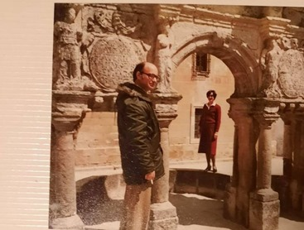
Falleció ayer 3.1.2021,bajo la pandemia de Madrid, donde vivía con Pilar Fernández, su esposa, a la que deseo ánimo y fortaleza. He sido compañero y amigo suyo, y en esta nota, dejando otros aspectos muy valiosos de su vida, quiero destacar su aportación abierta (no culminada) al estudio y aplicación pastoral de la Biblia, enlos gloriosos años, 70 y 80, del siglo pasado, en el primer post-concilio.
Había nacido en Marmolejo (Jaen) donde su padre regentaba un balneario, pero se trasladó de joven a Jerez de la Frontera. Ingresó en la Orden de la Merced, estudió en Poio (Pontevedra), se licenció en teología en la Univ. Pontificia de Salamanca y cursó estudios superiores en el Inst. Bíblico de Roma, donde preparó y defendió, bajo la dirección de I. de la Potterie unatesis doctoral titulada Situación al servicio del Kerigma, sobre el encuadre geográfico del Evangelio de Marcos. Algunos neo-dogmáticos la tacharon su tesis de poco teológica, mientras otros le acusaron de “literalista” por centrarse en cuestiones de tipo histórico-geográfico, más que doctrinal.
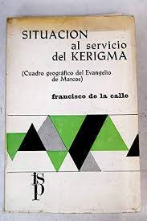
Enseñamos los dos en el Teologado de Poio donde, con una biblioteca especializada en Biblia, proyectamos y empezamos a escribir una Teología de los Evangelios de Jesús, fundada en su historia, pero destacando las cuatro “confesiones” de fe de los evangelios, que no son un “constructo híbrido”, sino una interpretación y confesión coherente del sentido de la historia/vida de Jesús, el Cristo.
Queríamos superar por un lado el empirismo materialista de algunos (que rechazan toda fe como constructo mental) y , por otro, el dogmatismo de los que separaban la fe y la teología de la letra y carne historia. Sabíamos ambos que toda “historia” es interpretación, pues no hay “hechos puros” como quiere un empirismo decimonónico, pero añadiendo que las interpretaciones (siempre en un plano de fe radical, cristiana o no cristiana) deben responder a la “virtualidad” inherente a la historia.

En esa línea escribimos, como he dicho, la Teología de los evangelios de Jesús, que ha rodado el mundo en varios idiomas y que ahora está a la mano en muchos buscadores on-line. Desde ese fondo, como Profesor del Instituto de pastoral de Madrid (León XIII), F. de la Calle ejerció un largo y profundo magisterio, con alumnos y amigos extendidos luego por varios continentes. Ese Instituto era por entonces el centro de cultura (teología y pastoral) más importante en lengua castellana, con profesores como C. Floristán y L. Maldonado, Juan Martín Velasco y J. Burgaleta, A. Cañizares y J. Lois etc. etc.
En esos años (entre los 70 y 80 del siglo pasado) escribió F. de la Calle sus mejores obras: Historias de Jesús (Ed. San Pablo), Respuesta bíblica al dolor de los hombres (FAX), Aproximación a los Evangelios (Marova). Pero después cambiaron las cosas, en línea eclesial y personal.
Se cortó el camino del concilio y, poco a poco, F. de la Calle terminó pensando que su proyecto teológico podía y debía quedar por un tipo aparcado. Encontró además otro espacio afectivo y vital, y formó una familia con Pilar Fernández… Y asó al final de un largo “silencio teológico” (lleno de voces de vida en otros niveles) le ha sorprendido la muerte, siempre tan temprana. He seguido siendo su admirador, amigo de sus amigos y de familia, de su esposa, de su hermana y su cuñado, de sus sobrinos y sobrinas, a quienes reitero desde aquí mi cariño.
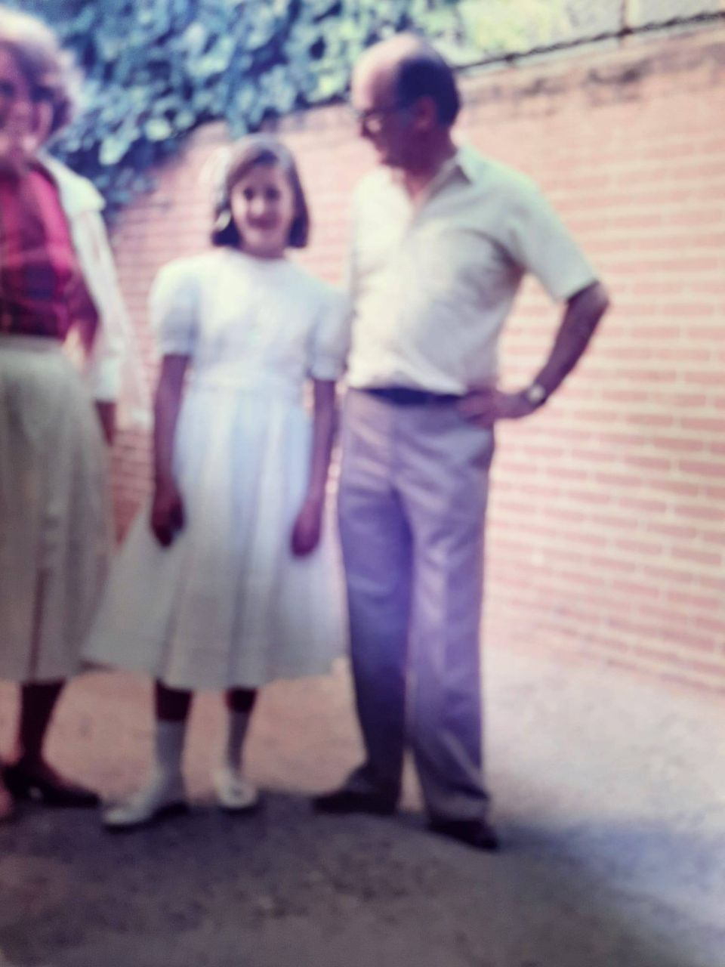
Paco (F. de la Calle) ha sabido y ahora sabe, desde su nueva Luz, que he querido ser fiel a su (nuestro) proyecto de teología entendida como interpretación creyente (existencial y social) de la historia de Jesús, en contra de toda escisión empirista o dogmatista. En su línea (en la nuestra), hevenido escribiendo mis mejores libros, hasta el último que había querido entregar en sus manos (La Palabra de Dios se hizo carne. Teología de la Biblia), que habia concebido como una culminación de nuestra Teología de los evangelios de Jesús. Como homenaje a su figura y a casi sesenta años de amistad quiero publicar en este blog el capítulo central de su Teología de Juan.
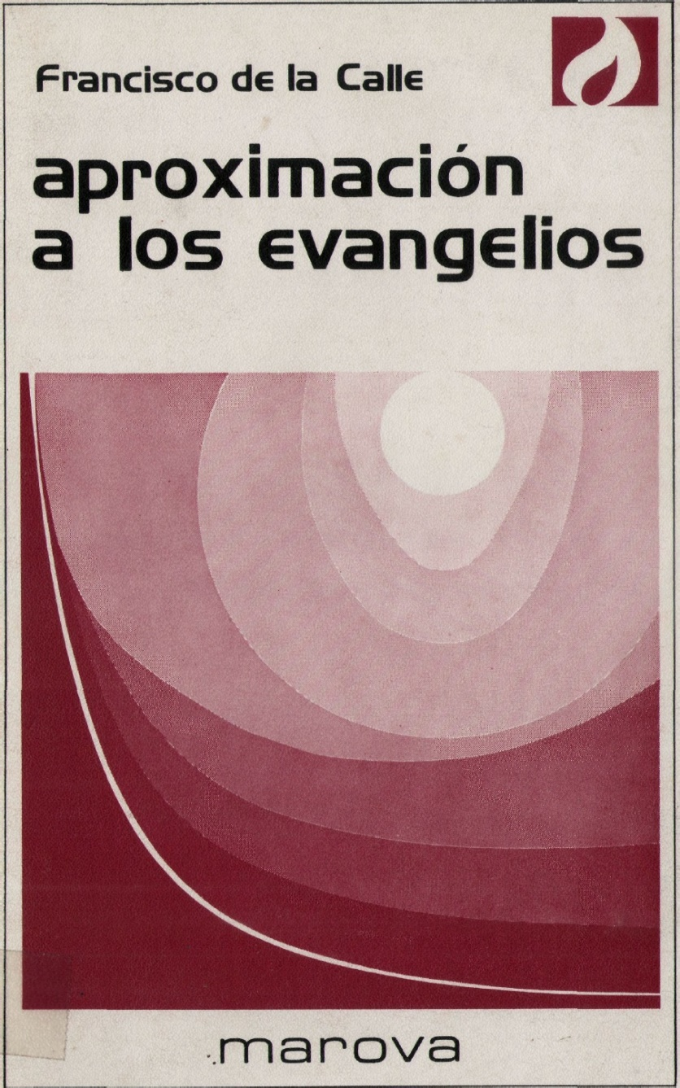
Ayer (3. 1. 21, Domingo 2 de Navidad), cuando él estaba muriendo, empezaba a leerse en las iglesias católicas el prólogo de Juan (Jn 1, 1-18): En el principio era la Palabra… y la Palabra se hizo carne”. El comentario de ese texto que Paco escribió en “nuestro” libro (Teología de los Evangelio de Jesús) fue, y en parte sigue siendo, el mejor programa cristiano (teológico) que existe sobre el tema, y por eso quiero publicarlo aquí de nuevo, en homenaje de amistad y de fidelidad teológica. Gracias, Paco, por haberlo escrito y por seguir viviendo como Palabra de Dios entre nosotros.
EL PRÓLOGO (1, 1-I8) (Teología de los evangelios de Jesús.4º Evangelio 359-477)
El prólogo viene a ser una especie de introducción al evangelio. No es propiamente una introducción a la manera de Lucas, que nos describió en el inicio de su evangelio (Lc 1, 1-4) la finalidad de su obra y la metodología y fuentes utilizadas. El prólogo de Juan es una especie de obertura que presenta en síntesis tensa lo que va a desarrollar posteriormente. Es un concentrado teológico para presentar el núcleo del pensamiento juánico, la irrupción en el mundo de los hombres de la figura cumbre del único revelador, de Jesús de Nazaret. Hay partes que se mueven en el mundo de lo divino; hay partes que dan en comprimido la historia de Dios en el mundo de los hombres.
Su personaje principal es el Logos, la Palabra. Y para hallar su sentido recurren los autores a cuatro hipótesis, muy en consonancia con las distintas explicaciones dadas al ámbito vital del evangelista; es dicen, una creación de Juan (1), la misma palabra creadora del Génesis (2), el logos de Heráclito y, posteriormente, de los estoicos (3) y, finalmente, un concepto tomado de la sabiduría veterotestamentaria o de la gnosis (4). Una determinación no es en manera alguna posible. Tenemos que contentarnos con exponer el mismo texto, sin apoyarnos demasiado en sus posibles orígenes.
Lo cierto e indiscutible es que este Logos aparece esencialmente como el mediador exclusivo entre Dios y el mundo. El Dios inasequible y escondido, del que nadie nada puede llegar a saber, se hace presente exclusivamente a través de este Logos. Primero en la creación; después, en la encarnación, porque este Logos -es el carácter inaudito del pensamiento juánico- llega a convertirse en hombre. Y es entonces cuando sabemos que Jesús de Nazaret y el logos se identifican. Veamos más de cerca el ser y quehacer de este logos.
El logos y Dios
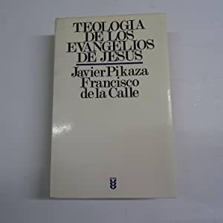
La iglesia primitiva expresó de diferentes maneras la filiación divina de Jesús. Era consciente de que con Jesús había llegado la gran salvación al mundo, y de que esta salvación provenía, en definitiva, de Dios. Dios y Jesús tenían “algo” en común. Una de las maneras de expresar ese “algo” consistió en aplicarle un título -hijo de Dios-, cuyo sentido y explicación no es en manera alguna homogéneo.
En los textos más primitivos (Rom 1, 3 s.), el título se refiere al modo de ser de Jesús posterior a la resurrección. Durante su vida, Jesús fue el mesías; a partir de la resurrección, es establecido como Hijo de Dios por Dios mismo. En otros textos, la adopción tiene lugar en el momento del bautismo: “Tú eres mi hijo” o de la transfiguración.
Muy pronto se pasó del momento a la persona. No interesaba tanto cuándo fue instituido hijo, sino el hecho de que lo fue. Esta realidad, fundamental en la fe cristiana, se expresó en dos moldes diversos, que hicieron nacer el concepto de preexistencia. Siguiendo los viejos moldes comunes a todas las religiones, en las que los hombres célebres e incluso los reyes aparecían designados como “hijos de Dios”, se aplicó en exclusiva a Jesús el engendramiento divino. Así aparecen los relatos de Mateo y de Lucas, en que Jesús no es engendrado por varón alguno, sino que es la misma fuerza divina la que posibilita la fecundación de la virgen madre.
Es el llamado esquema “encarnacionista”; se explica el ser de Jesús por su naturaleza. Si Jesús fue realmente hijo de Dios, tuvo que nacer físicamente del contacto de Dios con la virgen madre. La idea del Dios sumamente trascendente impidió una descripción similar a la del cisne de Leda. Su carácter de exclusividad -solamente Jesús es el hijo de Dios- alejaban a Jesús de, por ejemplo, Cástor y Polux.
El segundo molde, en que se expresó la filiación divina, es el llamado “epifánico”. El acento no recae en la naturaleza, sino en la actuación del héroe; los hechos de Jesús, sus milagros, mostraban que era más que un hombre, que en él residía, se manifestaba la misma fuerza de Dios (cfr. Hech 2, 22; 10, 38). Ni que decir tiene que la noción inspirada de la salvación, entendida en sus límites cristianos sobrenaturales, sobrepasa, en su realidad, los moldes usados para describirla. Lo mismo pasa con la figura de Jesús.
Paralelamente a estas explicaciones, nació la presentación de Jesús como el preexistente. Jesús había existido antes de que apareciese en tierras de Palestina. “Dios ha enviado a su hijo”, nos dice Pablo (Rom 8, 3), con una formulación que ya es, con toda seguridad, anterior a él. Este envío se traza dentro de las coordenadas de la preexistencia. Jesús, el hijo de Dios, no es un enviado a la manera de los viejos profetas; es toda su persona la que está implicada en el envío, porque Jesús no solamente anunció un nuevo mensaje, sino que puso toda su vida al servicio de la salvación de los hombres. Esta realidad, entendida en los moldes helenísticos o judeohelenísticos, dio por resultado la elaboración de cánticos, como el de Filp 2, 6 s., en los que se celebraba la preexistencia de Jesús. La expresión hijo de Dios pasaba a ser explicada en un ámbito de ser, de existencia, en un plano superior del que había descendido para encarnarse. Y es aquí donde puede empezarse a comprender el prólogo de Juan, en cuanto habla de las relaciones Dios-logos.
Dios y el Logos forman una cierta unidad primordial. Este es el contenido esencial de los dos primeros versículos del prólogo. En la esfera de lo divino, Dios no está solo; aparece junto a él otro ser, paradójicamente distinto e idéntico, el Logos. Las expresiones usadas tienden más a una diversificación de ambas personas que a su mutua unión. De sólo contar con este texto, estaríamos a punto de postular una dualidad en Dios, dos dioses primigenios.
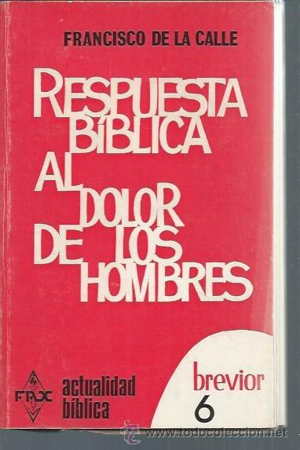
El Logos no es una creación de Dios, no es como la sabiduría judía, “la que fue engendrada antes que los abismos” (Prov 8, 22 s.); pertenece desde siempre, al orden divino, increado. Dios se hace presente en el Logos, y esto, antes de la constitución del mundo, en el tiempo infinito de Dios. El logos es Dios y está junto a Dios. La misma realidad de resucitado, del que, en la terminología juánica, está junto al Padre (13, 1; 14, 12; 16, 10: 17. 28; 20, 17), se aplica al Jesús preexistente, que ya no es solamente anterior a Juan Bautista (1, 30) o a Abraham (8, 58), sino ala misma creación; desde siempre “estaba junto a Dios.”
Dios queda allá en el fondo como un ser incomprensible sin el Logos. Si al prólogo de Juan le quitásemos la figura del logos, Dios no tendría consistencia alguna. Lo mismo que si le quitamos Jesús. Sería imposible llegar a un conocimiento real de lo que es Dios. Al contrario de los sinópticos, que dan por conocido a Dios que demuestra a Jesús, en Juan es justamente el Logos quien da razón de existencia a Dios. Sin el logos, el Dios del IV evangelio vendría a ser una especie de sexto continente aún sin descubrir y sin posibilidad siquiera de existencia comprendida o intuida. Todo menos Dios mismo depende de él. Es una especie de demiurgo divino, que hace posible toda realidad.
El mundo de lo divino, nos viene a decir Juan, no es solamente el de un Dios aislado en su soledad de siglos eternos; el sumo trascendente al que había llegado, por una parte, el último judaísmo y, por otra el pensamiento filosófico griego. Dios ha sido siempre él mismo y su posibilidad de establecer contacto con algo más, que va a empezar creando.
En este pensamiento, Juan no es original. Judíos y gentiles han participado de él. Su novedad consiste en hacer coincidir a este Logos con la persona de Jesús de Nazaret. Filón, y en general el fenómeno filosófico-religioso conocido por “gnosis”, lo habían descrito anteriormente, dejándole, sin embargo, en una personalidad confusa y mítica, “el segundo dios”.
- El logos y la creación
Una relación doble une a este logos con las demás cosas que no son Dios con el mundo, al que nosotros llamamos creado; es hacedor y revelador desconocido. Todo lo creado cae bajo su poder, depende de él. Pero su actuar no es independiente. La expresión “por él” (1, 3), que puede ser entendida ambivalentemente, como si el logos fuese la causa principal o una especie de instrumento, queda determinada con esta otra: “Sin él no se hizo nada absolutamente” (1, 3 b).
Su papel cae fuera de las terminologías clásicas de “causas”; Dios y el logos, a pesar de ser dos realidades distintas -dos personas-, están mutuamente implicadas en su ser y actuar. Así como, en el relato evangélico que sigue, Jesús y el Padre son una misma realidad, porque ambos a una están siendo-obrando la misma realidad salvífica, así sucede también en el plano de la creación. Desde el punto de vista humano, todo Dios está presente en el logos, como lo estará en la vida de Jesús de Nazaret, y nada hay, fuera del logos, que pueda hablar de Dios. Por ello, si la creación puede hablar de Dios, revelarle de alguna manera, de esa misma manera tiene que estar presente en ella el logos. La creación manifiesta al Dios inasible, luego el logos revelador ha intervenido necesariamente en ella.
La creación tiene esencialmente un papel de revelación; su existencia dimana de la única existencia anterior a ella misma, la de Dios y del logos; la creación está prendida a la existencia de Dios, que le ha posibilitado, por el logos, su llegar a ser. Es, quizás, de los textos bíblicos más en consonancia con la llamada creación “ex nihilo” los seres deben toda su existencia, sin materia alguna preyacente, a la acción del logos.
Ha existido siempre en él. Leemos 1, 3b-4 así: “Lo hecho tenía vida en él”, entendiendo el pronombre como referido al logos. El imperfecto tenía indicaría la continuidad en el existir; de aquí que, en el texto, decimos “ha existido siempre”.
La vida de los seres no puede entenderse aislada de la acción del logos: “Lo hecho tenía vida en él” (1, 4). Y esta misma vida de los seres viene a convertirse en luz para los hombres (1, 4 b). No es la vida del logos, sino la de las criaturas, aquella que debía de haber funcionado coma faro iluminador del hombre, quién, a través de ellas, debía haber llegado hasta Dios. Es, en el fondo, el mismo pensamiento de Rom 1, 20: “Lo invisible de él (de Dios) se muestra a los hombres a partir de la creatura”.
Continuamente, desde que el mundo es mundo, el hombre había podido llegar hasta el conocimiento de Dios, porque la creación participa en su ser más íntimo, su ser-en-el-mundo, de la capacidad reveladora del logos. El hombre, sin embargo, no llegó a aceptar, a recoger (etimológicamente el verbo griego usado (katalambano) significa algo que se está cayendo) esta indicación, quedando a oscuras sobre el verdadero ser de Dios.
Los autores discuten si este versículo (1, 5) trata del logos preexistente o del logos encarnado (Jesús de Nazaret). Creemos que el planteo formulado como una disyuntiva no es adecuado. El v. 5 abarca los dos términos de la disyuntiva; trata del Iogos preexistente y presagia, adelantándose, al logos encarnado.
Las relaciones del logos con el mundo de lo creado no se queda solamente en el ámbito de la pura naturaleza. La participación vital de su existir llega al máximo con lo que pudiéramos llamar la segunda creación, que empieza a verificarse en la tierra a raíz de la venida personal del logos (1, 11-13).
En un segundo paso de revelación, el logos viene a los suyos, se instala en medio de los hombres y hace participantes de su mismidad divina a aquellos que se acogieron. No se trata ya de la gnóstica vida eterna que aparecerá frecuentemente en el texto evangélico, sino de un llegar a ser hijos de Dios. El cristiano se convierte en hijo de Dios. En este sentido, Jesús queda ya denominado como Dios unigénito (1, 18); es el primero en la serie de hijos de Dios.
La diferencia entre Jesús y los cristianos es, sin embargo, profunda. Jesús es el logos preexistente que ha llegado a ser hombre; el cristiano es el hombre existente que llega a ser hijo de Dios. Jesús es el capacitador de esta filiación como antaño el logos lo fuera de la vida de la creación.
Esta nueva creación es al mismo tiempo revelación. En el cristiano, se está revelando la figura más exacta de Dios, que se hizo históricamente presente en Jesús de Nazaret. El cristiano viene a ser una especie de continuación de la encarnación. El mundo divino, que se hizo pleno en Jesús de Nazaret, continúa su historia mundana a lomos de los cristianos. Y los hombres podrán ver en el cristiano la imagen viva del Dios que por amor se hizo hombre y murió en la cruz.
- EL logos y Jesús de Nazaret
La última vez que Juan habla del logos es para determinar la venida del mismo al mundo que anteriormente había creado: “El logos se hizo carne y puso su tienda entre nosotros” (1, 14). En perfecto paralelo con 1, 1, el logos no hecho llega a hacerse; el que estaba junto a Dios y, al mismo tiempo, en el vivir de los seres llega a convertirse en carne, en hombre. Es Jesús de Nazaret, Dios unigénito, revelador del Padre, en quién estuviera anteriormente, y distribuidor a los hombres de toda gracia y verdad (1, 16-18).
Jesús y el logos tienen un mismo carácter funcional para los hombres, su papel de revelador en exclusiva. Antes de la existencia mundana de Jesús, el logos se hacía presente en la vida de los seres del universo, y, a través de esa vida que era donación, el hombre podía haber llegado hasta un cierto conocimiento de Dios, del que estaban participando. Con Jesús de Nazaret llega la plenitud de ese conocimiento, de esa integración en el orden de lo divino. El es el mediador único que, por su haber estado y estar en unión con el Padre (La expresión “que está en el seno del Padre” (1, 18) puede entenderse en presente y en pasado, sin que se excluya una de las dos significaciones), es capaz en exclusiva de narrarle, de dar a conocer a Dios (1, 18), capaz de engendrarle hijos sobre la tierra (1, 13).
La unión entre el logos y Jesús no se verifica solamente en virtud de un mismo papel a realizar en los planes de Dios, sino que este actuar está lógicamente respaldado por un mismo e idéntico ser. Jesús y el logos son una misma realidad divina. En realidad, siguiendo el hilo del pensamiento de Juan, no era necesaria esta connotación, ya que, en todo el IV evangelio, ser y actuar se identifican. Sin embargo, el evangelista no ha dudado en presentar a este logos transformándose en hombre, en Jesús de Nazaret.
No se trata solamente de que Dios se muestra en Jesús de Nazaret; es que Jesús de Nazaret es el mismo logos que estuvo siempre presente junto a Dios. Si Dios es perceptible en Jesús de Nazaret, como exige la fe juánica, es porque Jesús, al igual que el logos, pertenece al ámbito de lo divino. No se trata de una cualidad añadida al hombre Jesús, sino de una entidad total y real: Jesús es Dios, Lo que, traducido, significa: Jesús no dejó de ser el logos. Es éste el que ha cambiado en su modo de estar entre los hombres; en principio, unido a la vida de cada uno de los seres; ahora en la persona de Jesús y posteriormente en la de los cristianos. Los mundos antagónicos de Dios y el hombre se confunden en una misma historia, la de los cristianos. Jesús de Nazaret es el logos que ha empezado una nueva etapa de relaciones entre los dos mundos distantes por naturaleza.
- El logos y Juan Bautista
Por dos veces, en perfecto paralelo alrededor del logos hecho carne, se habla en el prólogo de Juan Bautista. En la primera (1, 6-8), se habla del ser del Bautista en su relación para con el logos; en la segunda de cómo actualizó ese ser, el testimonio (1, 14-15). El IV evangelio tiene que defender, al igual que los otros tres, la preminencia de Jesús y establecer al Bautista en su papel de predicador precristiano. Esto lo realiza de acuerdo con el carácter dado a Jesús de logos encarnado.
Juan es ciertamente un enviado de Dios, pero es radicalmente un hombre. No tiene preexistencia ni ha estado jamás junto a Dios, sino que es su enviado con un papel concreto: dar testimonio de la luz, del logos. En sí, no tiene personalidad ni está llamado siquiera a creer; debe solamente inducir, mediante su testimonio, a creer a los hombres en el auténtico revelador. Tampoco es revelador, en el sentido del evangelio, sino un servidor del revelador. Existe un lazo entre Dios y el Bautista, pero éste apunta necesariamente a Jesús.
Para el IV evangelio, no tiene valor ya ni el bautismo de Juan ni su predicación de penitencia como preparación al reino. El Bautista es tan sólo el que, por revelación divina, apuntó a Jesús como el salvador del mundo, declarándole mayor que él, a pesar de haber aparecido en la historia después de él (1, 15).
Estas son las ideas centrales del prólogo del evangelio; lo que sigue no es más qué un desarrollo de las mismas. La gloria inherente al Dios hecho carne se manifestará en las narraciones sobre Jesús de Nazaret. A su paso por la historia, irá dejando a los hombres divididos; los que, en el mundo en que entró por la encarnación, le aceptan y continúan su envío, haciendo posible un mundo divino, y los que no le aceptan y se quedan así en su puro papel de hombres de este mundo.
https://www.religiondigital.org/el_blog_de_x-_pikaza/Francisco-Calle-Et-ircarnatus-est_7_2301739813.html

